**Prática 1 – DER (brmodelo)**

**Nome completo: CARLA CRISTINA JUSTINO PEREIRA DA SILVA**

Desenvolva o DER (Diagrama Entidade-Relacionamento), para os sitemas a seguir, definindo as **entidades, atributos, atributo chave (Primary key), relacionamentos e cardinalidades dos relacionamentos**.

2)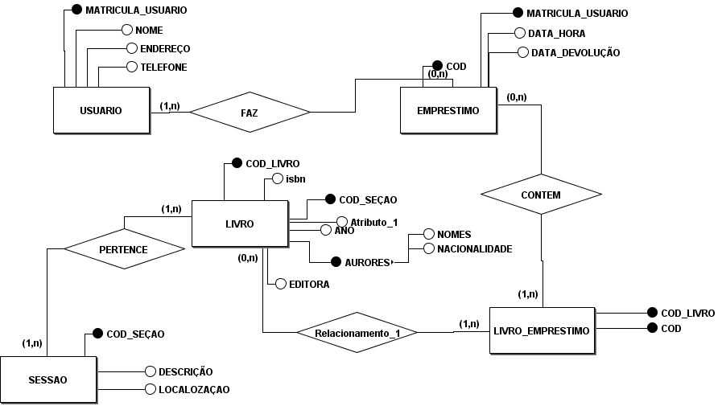

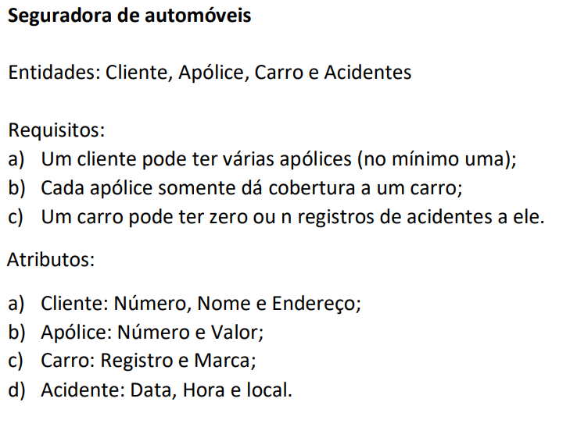

3)